2020年度IT行业薪酬变化分析

**何振**

大连理工大学开发区校区软件学院 辽宁 大连 116024

**摘 要** 近一年，在新型冠状病毒肺炎疫情形势严峻、全球经济低迷的背景下，IT行业薪酬依然保持了稳步增长。文中简述了2020年度IT行业薪酬变化的具体状况；通过调查不同岗位、不同性别、不同年龄的IT行业从业人员的具体薪酬水平，结合国内外IT行业各大公司的历史薪资水平，对具体的加薪因素进行细致而详尽的研究；介绍了不同性别的研究对象对于在职岗位薪资的满意度、对于未来薪酬水平的期望以及其所在公司新型冠状病毒肺炎疫情下薪酬结构的变动情况；论述了新型冠状病毒肺炎疫情下，IT行业的竞争优势以及发展前景。分析显示，虽然从薪资特征和份额方面可能没有充分体现，但过去一年数字化的快速转型证实IT行业确实是一个充满活力、值得投资、以增长为导向的行业。

**关键词：** IT行业；薪酬；2020；新型冠状病毒肺炎疫情

引言

过去一年，IT行业在疫情防控方面做出的成果引人注目：疫情实时动态平台、疫情防控服务管理平台、线上办公及教育平台等等。不难看出，数字IT工具与基础设施正在变得日益重要的本质。尽管目前看来各行各业仍在快速变化，但IT领域各类技术的需求在逐渐增长，IT从业者的薪资也随着自身能力的提升在水涨船高，纵观过去一年，IT行业的薪资与收入潜力的变化较于其他行业任然有着显著的优势。

总薪酬分析

根据2020年IT行业薪资的调查，分析发现IT行业薪资的总体平均水准有所下降，但总薪酬（仅计算基本工资和奖金）没有显著变化。不同的是，IT合同工的薪资状况发生了显著变化。约18%的调查对象基本收入或日费率下降，由125美元/小时降至目前109美元/小时。不过，超一半（约54%）的IT合同工人的薪资并没有发生变化，甚至还有28%的人表示薪资有所增长（见图1）。同时，尽管许多企业在去年面临严峻的经济挑战，但人们对于奖金的期望并没有降低。通过间隔特定使劲按的方式跟踪不同人群的心理预期，结果显示，这些人中高级IT经理尤为乐观：期待的平均奖金由20767美元升至27480美元[1]。相较而言，其他不同职位的人对此的期望值就低很多，例如中层管理人员预估的奖金为6768美元（2019年为6593美元），普通IT工作者期待金额也是小幅增至4865美元（2019年为5099美元）。

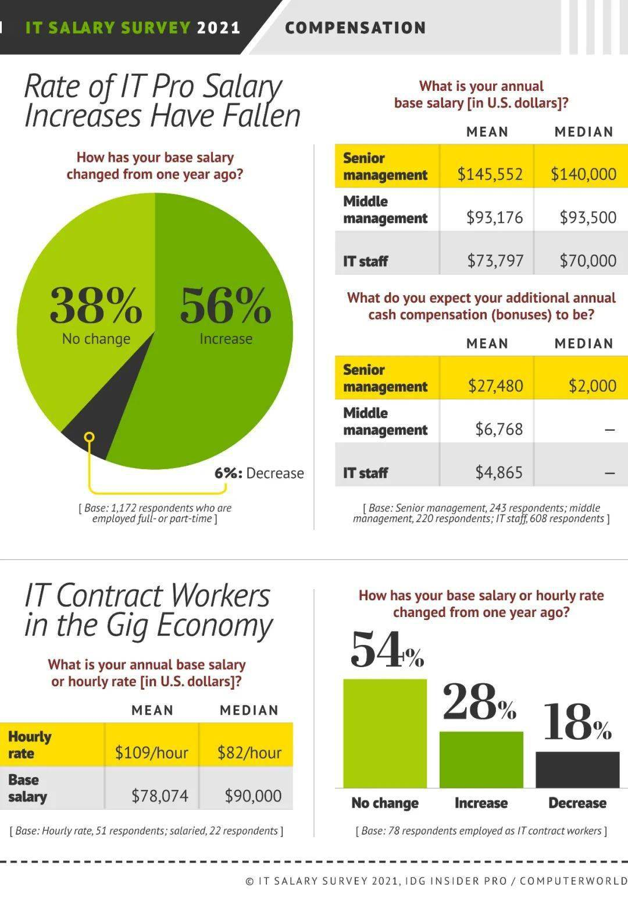

图1 IT行业合同工薪资状况

加薪因素

导致薪酬上升的最大因素是年终奖金（见表1）。根据数据分析的结果，与绩效挂钩的工资从30％增加至38％。以中国国内的大公司为例：腾讯对做出特别贡献的员工授予同心同行奖——100股的一次性激励（约62000元人民币）；华为给员工分红每股1.86元，分红金额达到 400 多亿，持股员工人均接近38万；陌陌的年会礼品为正式员工人手一部iPhone 12；阿里年终奖则实行年底双薪、年终大奖金和股权奖励多种结合的方式；与之相比，百度新增了“U奖金”，除了获得当月月薪和年终奖外，符合条件的员工还将多获得50%的基础月薪。除了年终奖金的加成，还有一些其他的加薪因素，例如新增职责（所占比例由11%上升至15%）、晋升（所占比例由9％上升至11％）和新技能的掌握（所占比例由5%上升至9%）。此类加薪原因是：在由新型冠状病毒肺炎疫情导致的收入下降的背景下，只有努力满足数字化需求快速增长的人才能拥有更好的回报，因此可以解释为现代化的数字市场对于IT行业的积极反馈[2]。

表1 加薪因素表

|  |  |
| --- | --- |
| Reasons | Percentage/% |
| Standard salary increase | 44 |
| Job performance | 38 |
| Cost of living adjustment [COLA] | 17 |
| Additional/new responsibilities | 15 |
| Internal promotion | 11 |
| New job with promotion, different organization | 9 |
| New skills | 9 |
| New job [same level], different organization | 8 |
| New assignment, current organization | 7 |
| Other | 2 |

IT从业者对薪资的满意度与期望

根据数据分析结果，IT工作者对薪酬总额的满意度总体而言没有太大变化，其中18%的研究对象比去年更满意，约 20%的研究对象对薪酬不满意（与去年的19%相近）。满意度变化最大的地方在于年龄组别：与2019年相比，年龄较大员工（45岁以上）的满意度变高，18-34岁年龄段的满意度最高（21.4％）。对于研究分支中的一项“2021年，IT从业者最大的职业目标是什么？”的研究课题，60%以上的研究对象给出的回答是：希望提高基本工资。研究发现，由于新型冠状病毒肺炎疫情的影响，产生出一种观点：新型冠状病毒肺炎疫情的特殊情况使各大公司的'不加薪'决策变得合情合理。即使在2020年严峻形势下增加了远程工作，但整体的薪酬水平还是降低的。根据对于调查结果的分析[3]，相较于男性，从事IT工作的女性对薪酬的满意度不高：只有四分之一（26.9％）的女性 IT 专业人员表示对薪酬满意。而男性中，不满意的人数则只有不到四分之一（23％）。尽管担任高级职位的女工与男性相比随时间推移增长幅度更大（自2016年以来增长了50％），但在过去一年中，担任中层管理职位的女性平均工资有所下降。2016年，担任中层管理IT职位的女性平均收入为100850美元，高于男性，但在今年的调查中，这一数字降至95537美元。在2016年，男性中层管理IT职位的收入为98340美元，但2020年增长了14％，达到112256美元。自2016年以来，男性技术人员每年的收入都高于女性。在今年的调查中，男性技术人员的平均收入为90893美元，而女性为83465美元。尽管女性在过去四年中增长了5％，但男性增长了6％。女性在高级IT职位中的收入要比男性高。过去几年中，高级IT管理人员的男性和女性收入之间的差异可以忽略不计，但2020年，女性的平均收入从去年的97551美元跃升至107038美元。相比之下，担任类似职务的男性的平均收入为158417美元，仍然比去年增长39％。

结论

尽管2020年新型冠状病毒肺炎疫情对全球的经济发展影响较大，各个行业的从业人员薪酬水平有所下降，但IT行业基本工资和奖金方面的总薪酬并未发生显着变化。并且IT行业未来薪酬发展的趋势也将同过去一样，因为现代化产业对于IT行业的本质需求并没有发生变更，甚至还会进一步增强。未来的IT行业薪酬依旧令人满意并且期待。

**参考文献**

[1] 文跃然.薪酬管理原理[M].复旦大学出版社,2016.

[2] 刘军胜.薪酬管理实务手册[M].机械工业出版社,2019.

[3] 伍晓奕,汪纯孝,谢礼珊.薪酬管理公平性对员工薪酬满意感的影响[J].外国经济与管理,2016(2):7-14.